În scopul implementării testelor ce verifică funcțiile implementate s-a folosit tehnica TDD(test-driven development) în care scenariul de test este scris înainte de a se face implementarea propriu-zisă. Unitățile de testare sunt realizate folosind uneltele de testare de la xUnit.net, care sunt oferite gratuit. După instalarea uneltelor se folosesc atribute pentru marcarea metodelor ca și metode de testare(figura 37).

public class LmoveFixture {
[Theory]
[InlineData(2, 3)]
[InlineData(2, 5)]
[InlineData(3, 2)]
public void GetMoves_ShouldReturnPositions(int x, int y)
{
// arrange
// act
// assert
Assert.Equal(expected, actual);
}
Figura 37
Implementarea unei metode de testare

În momentul în care se dorește verificarea corectitudinii testelor scrise acestea se pot rula individual sau grupate folosind Visual Studio(figura 38), iar în cazul în care unele teste nu trec, ele se pot investiga pentru a face ajustările necesare de împiedicare a regresiei.
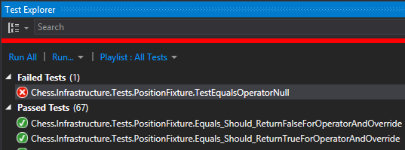
Figura 38
Rezultatul rulării unui set de teste

4.1. Raport: acoperirea logicii implementate de către unitățile de testare

Raportul de acoperire(figura 39) este generat folosind unelte disponibile gratuit: OpenCover și ReportGenerator. Acest raport are rolul de a scoate în evidență gradul de acoperire a logicii implementate de către unitățile de test scrise. Unitățile de testare au fost scrise pentru modulul logic al sistemului client și au acoperire de 100% al codului.

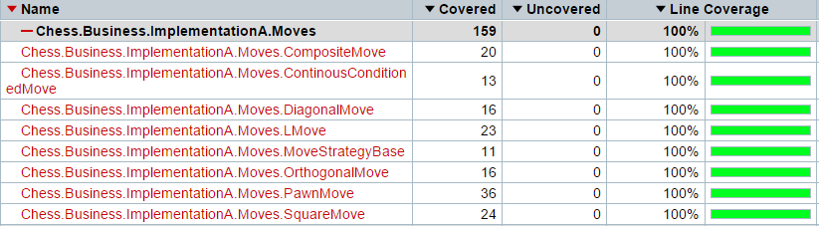
Figura 39
Raportul de acoperire

